无线电路篇（4）：装配卡通型调频（FM）收音机

【涉及知识】输入回路、高放回路、本机振荡回路、混频回路、中放回路、鉴频回路和音频功率放大器。

【项目说明】
电路的核心器件是单片收音机集成电路D7088。它采用特殊的低中频（70KHZ）技术，外围电路省去了中频变压器和陶瓷滤波器，使电路简单可靠，调试方便。D7088采用SOT16脚封装，音频功放D2822在本电路中采用BTL接法。
【任务实施】
- 调频收音机（FM）基础知识
- 调频（FM）是用音频信号去调制高频载波的频率，使高频载波的频率随信号而有规律的变化，载波的幅度保持不变。
科技兴趣班
- 调频收音机组成框图
调频收音机由输入回路、高放回路、本机振荡回路、混频回路、中放回路、鉴频回路和音频功率放大器组成。信号与本地振荡器产生的本振信号进行FM混频，混频后输出。FM混频信号由FM中频回路进行选择，提取以中频10.7MH_{Z}为载波的调频波。该中频选择回路由10.7MH_{Z}滤波器构成。中频调制波经中放电路进行中频放大，然后进行鉴频得到音频信号，经功率放大输出，耦合到扬声器，还原为声音。
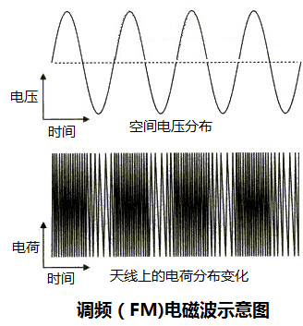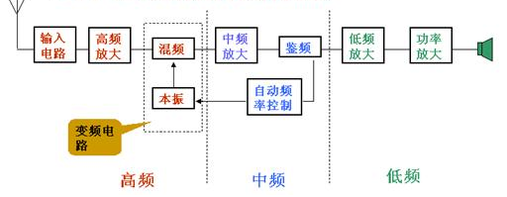
- 单片收音机集成电路D7088内部资料介绍。
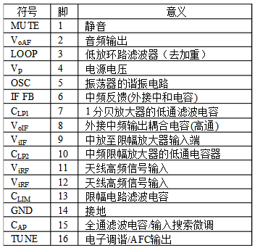
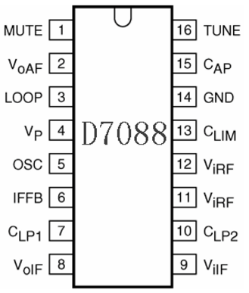
该机采用有专门的天线输入（若只用耳机收听，亦可把耳机线作为天线），天线感应到的FM信号从TDA7088T(SC1088)集成块11、12脚进入混频电路，与本振混频后产生70kHz中频信号。电台信号送入集成块11和12脚，电感L1、电容C7、C8、C12构成输入回路（带通滤波器），带通约为87MHz~108MHz。5、16脚间的电路是调谐回路，起选台作用。选频原理：L2、C19及变容二极管D1的电容值决定振荡频率IC内部的压控振荡器的频率，加在D1上的反向电压发生变化时，其电容量发生变化，令IC内部的压控振荡器VCO的振荡频率相应改变，起到调谐作用。本电路的特点是天线回路不调谐，只给出带通，当本振频率高于某一电台的频率为70kHz时（作为中频），通过滤波电路取出给后级作中频放大，这与教科书上的典型电路有所不同。由于中频频率很低，所以不使用LC谐振电路，只使用RC滤波电路，降低了成本，简化了调试。16脚还是AFC输出端，起频率微调和锁定作用。15脚为搜索调谐输入端，当按上scan开关时，通过内部电路对D1充电令D1的电容值改变，进行调谐选台。C17为滤波电容。脚外接的C2为静噪电容，作用是对调谐过程中本振与其他频率差为70kHz时产生的噪声滤掉。6、8脚间的C14为中频反馈电容，起中和作用。7脚的电容C3为低通滤波电容，滤除高于70kHz的干扰信号。8、9脚间电容是耦合电容，进行级间耦合。10脚外接的C16是IC内部中放限幅电路低通滤波电容。3脚外接的C4是去加重电容器，2脚为音频输出，由IC内部解调后的音频由此输出至后级进行音频放大。4脚为电源接入端。
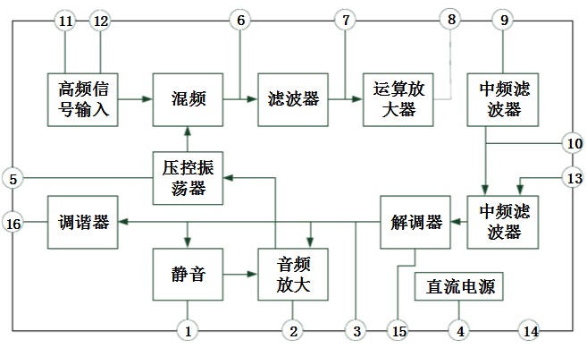
二、装配调频收音机
1.装配注意事项
按照线路图，把元件焊到线路板上。这里需要特别注意的是两只空心线圈，圈数少的那只是振荡线圈，安装在集成块的4和5脚之间，另一个圈数多的是输入调谐回路线圈，安装在11和12脚之间，由于中频频率选得很低，本振信号很容易从天线输入端窜到电路里造成干扰，所以这两只线圈的位置要放置成相互垂直。焊接时要注意TDA7088T(SC1088)的管脚排列方向，不要弄错，焊接用的电烙铁外壳要接地，不要在线路板通电的情况下焊接线路板上的元件。
科技兴趣班
2.调试要领
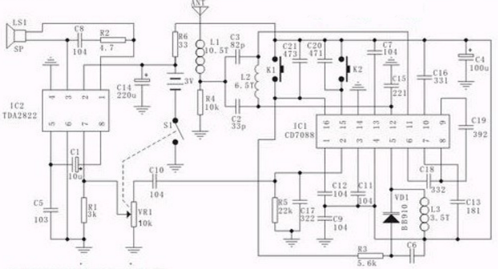
安装完毕之后，要认真检查，避免有错焊、虚焊和短路等现象，确认无误后进行下一步调试工作。 一般工厂大批量生产是用扫频仪来调试收音机，业余爱好者没有这些仪器，可以用高频信号发生器来调试，也可用本地的FM广播电台来进行调试。先用一个直流电源接到16脚上调收音机的频率覆盖，将直流电源调到Vcc－0.1V的电压值上(如收音机所用的电源Vcc=3V则调到3－0.1=2.9V)，拨动振荡线圈的间距即调节其电感量使收音机收到87.5MHz的信号，然后把直流电源调到Vcc－1.6V的电压值附近，只要能收到108MHz的信号就可以了。频率覆盖调好后，去掉直流电源，即组装调试完毕。该机接收频率在88～108MHz范围(由于SC1088集成块与TDA7088T集成块性能及引脚一样，可相互直接代用)。特殊规格可将本机接收频率调为76～106MHz。
三、成果展示及评价
评价者 | 调频基础知识  （20） | 调频收音机组成  （30） | 收音机装配要领  （20） | 收音机调试要领  （30） | 成绩
自评
辅导员
说明：总评成绩=自评*0.5+辅导员*0.5；总评：
总评成绩≥85,获得5学分；85>总评成绩≥75,获得4学分；75>总评成绩,获得3学分。
四、任务结束收拾归位所用设备工具（4S要求）。

